Аналитическая записка
Контрольно-счетной палаты Брянского района
на отчет об исполнении бюджета Брянского муниципального района Брянской области
за I квартал 2021 года

- Общие положения
Аналитическая записка об исполнении бюджета Брянского муниципального района Брянской области за I квартал 2021 года подготовлена в соответствии со статьей 264.2 Бюджетного кодекса Российской Федерации и Положением о Контрольно-счетной палате Брянского района утверждённого решением Брянского районного Совета народных депутатов от 25.04.2012г. №4-25-10 , стандартом внешнего муниципального финансового контроля 9 «Проведение оперативного (текущего) контроля за ходом исполнения местного бюджета», пунктом 1.2.2. плана работы Контрольно-счетной палаты Брянского района на 2021 год, утвержденного распоряжением председателя Контрольно-счетной палаты от 28 декабря 2020 года №61.
Аналитическая записка оформлена Контрольно-счетной палатой Брянского района по результатам оперативного анализа и контроля за организацией исполнения бюджета Брянского муниципального района в 2021 году, отчетности об исполнении бюджета района за I квартал 2021 года.
В течении 1 квартала в решение Брянского районного Совете народных депутатов от 15.12.2020 года №6-25-1 «О бюджете Брянского муниципального района Брянской области на 2021 год и плановый период 2022 и 2023 годов» внесено 1 изменение (решение от 24.02.2021 года №6-27-3).
По сравнению с первоначально утверждёнными, решением о бюджете Брянского муниципального района Брянской области от 15.12.20120года №6-25-1, основными характеристиками бюджета на 2021 год, на 01.04.2021 года доходы бюджета в целом на год увеличены на 27,1 тыс.рублей и составляют 1 329 747,7 тыс.рублей, а расходы увеличены на 49 620,3 тыс.рублей и составляют 1 379 340,9 тыс.рублей. По доходам и расходам установлен сбалансированный бюджет.
По итогам I квартала 2021 года бюджет района исполнен по доходам в сумме 239 639,5 тыс.рублей и расходам в сумме 203 682,0 тыс.рублей, с превышением доходов над расходов (профицит) в сумме 35 957,5 тыс.рублей.

- Анализ исполнения доходов бюджета Брянского муниципального района Брянской области
За I квартал 2021 года бюджет района по доходам исполнен на 18,0 % от уточненных плановых назначений. К соответствующему периоду прошлого года доходы составили 109,6%.
Структура доходов бюджета района на 1 апреля 2021 года представлена в диаграмме.
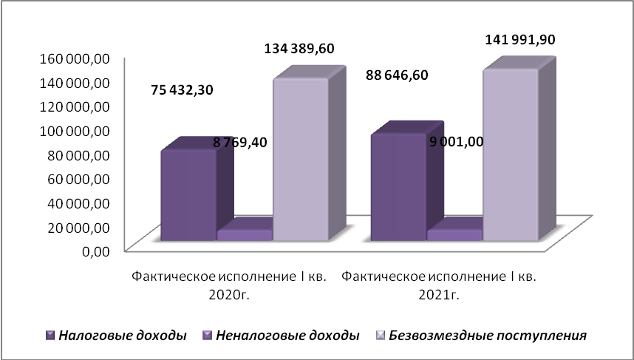

В структуре доходов бюджета района удельный вес налоговых и неналоговых доходов составил 40,7 процента, что на 2,2 процентный пункт (далее П.П.) выше по сравнению с соответствующим периодом прошлого года.
Вместе с тем в абсолютных значениях доходы в 2021 году выросли по отношению к аналогичному периоду 2020 года на 21 048,2 тыс.рублей (или на 9,6%) и составили 239 639,5 тыс.рублей.
Анализ исполнения доходной части бюджета района за I квартал 2021 года представлен в приложении №1.
В структуре налоговых и неналоговых доходов 90,8% приходится на долю налоговых доходов (37,0% от общих доходов бюджета). Основными налогами, сформировавшими доходную часть бюджета, являются налог на доходы физических лиц; налоги на совокупный доход включающие в свою очередь единый налог на вменённый доход, единый сельхозналог и налог взимаемый в связи с применением патентной системы; акцизы по подакцизным товарам (продукции).
Динамика налоговых доходов бюджета района по сравнению с 2020 годом отражена на следующей диаграмме
(тыс.руб.) 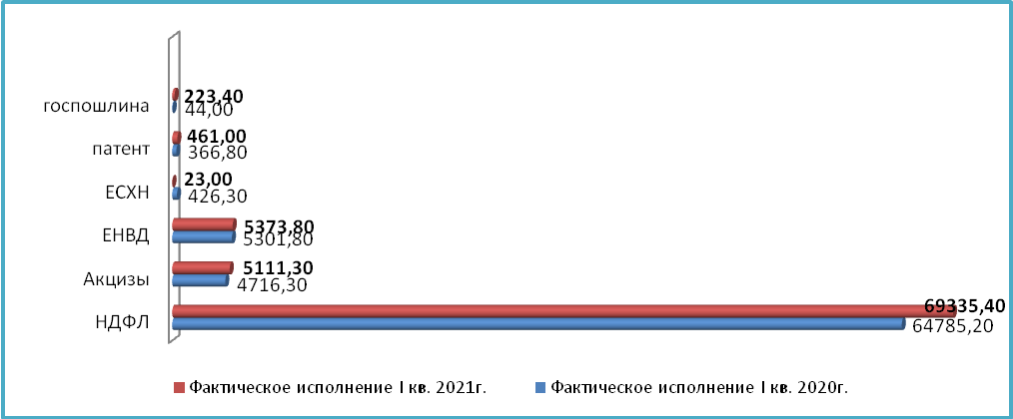
Налог на доходы физических лиц поступил в сумме 69 335,4 тыс.рублей или 21,0% утвержденных годовых назначений. В объеме налоговых доходов бюджета района налог на доходы физических лиц занимает 78,2 процентов.
Поступления по налогу к аналогичному периоду прошлого года (далее АППГ) выросло на 4 550,2 тыс.рублей и составили 107,0% от уровня АППГ.
Налоги на совокупный доход поступили в сумме 13 976,5 тыс.рублей или 68,6% утвержденных годовых назначений. В объеме налоговых доходов бюджета района данные поступления занимают 15,8%.
К АППГ указанные поступления увеличились на 8 1187 тыс.рублей и составили 238,6%.
Доходы от акцизов по подакцизным товарам (продукции), производимым на территории РФ, поступили в сумме 5 111,3 тыс.рублей или 22,4 процентов от годового плана. В объеме налоговых доходов бюджета района данные поступления занимают 5,8%.
К АППГ указанные поступления увеличились на 395,0 тыс.рублей и составили 108,4%.

Неналоговые доходы бюджета исполнены в сумме 9 001,0 тыс.рублей или 48,9% годовых плановых назначений. По отношению к 1 кварталу 2020 года данные доходы составили 102,6%, тем самым увеличились на 231,6 тыс.рублей. Основными неналоговыми источниками доходов бюджета района в 1 квартале 2021 года выступают доходы от использования имущества – 6 181,3 тыс.рублей (80,7% удельного веса) и увеличившиеся к АППГ на 67,6 тыс.рублей или на 13,7%. Доходы от использования имущества включают в себя: доходы, получаемые в виде арендной платы за земельные участки в сумме 7 648,2 тыс.рублей (45,6% к плану). К 2020 году данные доходы увеличились на 1 077,9 тыс.рублей или на 16,4%;
доходы от сдачи в аренду имущества в сумме 1 466,9 тыс.рублей (210,8% плана) (к АППГ – рост на 1 025,8 тыс.рублей или в 3,3 раза);
платежи от МУП в сумме 7,5 тыс.рублей (51,8% плана) – сокращение на 6,9 тыс.рублей.
На втором месте по удельному весу в структуре неналоговых доходов в 1 квартале 2021 года стоят доходы от продажи материальных и нематериальных активов в сумме 600,3 тыс.рублей (6,7% удельного веса). К АППГ данные доходы сократились на 259,4 тыс.рублей или на 30,2%.
Штрафы, санкции, возмещение ущерба за 1 квартал 2021 года исполнены в сумме 417,6 тыс.рублей (4,6% в структуре неналоговых доходов). К АППГ данные доходы сократились на 191,9 тыс.рублей или на 31,5%.
На долю платежей при пользовании природными ресурсами приходится 3,6% удельного веса, в сумме 325,1 тыс.рублей. К АППГ данные доходы сократились на 146,9 тыс.рублей или на 31,1%.
Исполнение неналоговых доходов бюджета района в сравнении с 1 кварталом 2020 года отражено на следующей диаграмме:

(тыс.руб.)
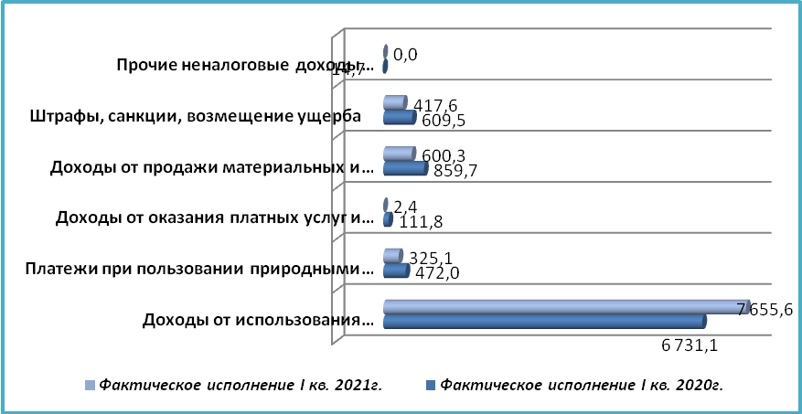

Вместе с тем как и в предыдущие годы основную долю доходов бюджета района в 1 квартале 2021 года, составляют безвозмездные поступления из бюджетов других уровней - 141 991,9 тыс.рублей или 15,1%. По сравнению с 1 кварталом 2020 года безвозмездные поступления в бюджет района увеличились на 7 602,3 тыс.рублей, или на 5,7 процента; в т.ч. увеличен объем субвенций – на 3 440,3 тыс.рублей (3,1%), а также субсидий – на 4 390,9 тыс.рублей или на более, чем в 5 раз, в то же время сокращен объем поступления дотаций из вышестоящего бюджета на 5 652,3 тыс.рублей или на 33,9%. Иные межбюджетные трансферты в анализируемом периоде текущего года в бюджет района поступали в сумме 9 682,1 тыс.рублей, что больше, чем АППГ на 5 432,3 тыс.рублей или в 2,3 раза..

Доходы за счёт безвозмездных поступлений в бюджет Брянского района в сравнении с 1 кварталом 2020 года представлены в диаграмме:
(тыс.руб.)
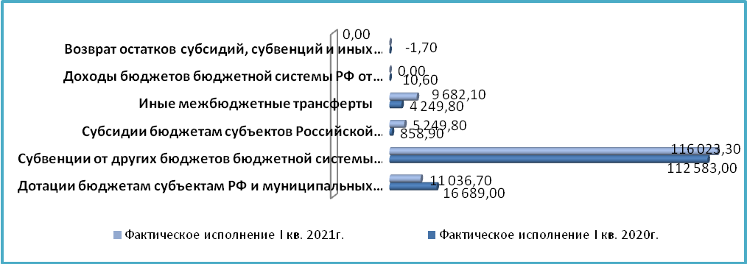
Объем полученных дотаций составляет 11 036,7 тыс.рублей или 25,0% к годовым назначениям (- 5 652,3 тыс.рублей к АППГ или на 33,9%). Субвенции за отчетный период поступили в сумме 116 023,3 тыс.рублей или 18,6% от плана (+3 440,3 тыс.рублей к АППГ или + 3,1%). Неиспользованные сельскими поселениями межбюджетные трансферты на 01.01.2021г. отсутствуют.
Также на начало текущего финансового года отсутствуют неиспользованные остатки межбюджетных трансфертов, предоставленные из областного и федерального бюджетов, имеющие целевое назначение.

Анализ исполнения расходов бюджета Брянского муниципального района
Общий объем расходов, утвержденный решением о бюджете Брянского муниципального района на 2021 год (в редакции решения от 15.12.2020 №6-25-1) составляет 1 329 729,6 тыс.рублей.
Объем расходов, утвержденный по сводной уточненной бюджетной росписи на 1 апреля 2021 года, составил 1 382 397,1 тыс.рублей, что выше объемов, утвержденных решением о бюджете, на 52 676,5 тыс.рублей или на 4,0 процента. Расхождение объемов расходов, утвержденных решением о бюджете и уточненной бюджетной росписью обусловлено поступлением целевых средств из областного бюджета с их распределением на соответствующие условиям поступления средств расходы, что соответствует положениям, определенным пунктом 3 статьи 217 Бюджетного кодекса Российской Федерации.
Исполнение расходов бюджета района за 1 квартал 2021 года составило 203 682,0 тыс.рублей, что соответствует 14,7% уточненной бюджетной росписи. К уровню расходов аналогичного периода прошлого года расходы составили 96,5%, в абсолютном размере отмечается сокращение расходов на 7 489,9 тыс.рублей.

3.1. По разделам и подразделам классификации расходов бюджетов Российской Федерации
Исполнение расходов бюджета района в 1 квартале 2021 года осуществлялось по 11 разделам бюджетной классификации расходов. Наибольший удельный вес в общем объеме расходов составили расходы по разделу – 07 «Образование» - 73,5%. Доля раздела 01 «Общегосударственные расходы» составила 9,6%, раздела 08 «Культура и кинематография» - 6,9%, 10 «Социальная политика» - 3,8%, 11 «Физическая культура и спорт» - 2,1%, 04 «Национальная экономика» - 1,5%. Доля расходов, приходящаяся по остальным разделам не превышает 1,0%.
В разрезе разделов бюджетной классификации из 11 разделов, расходы по 8-ми разделам исполнены выше среднего процента исполнения (14,7%).
Анализ исполнения расходов бюджета представлен в следующей таблице:

(тыс.руб.)
Показатели бюджета | План 2021г. (бюджетная роспись) | Факт. исполнение за I пол.2021г. | % исполнения | Факт. исполнение за I пол.2020г. | Отклонение I пол. 2021г. от I пол. 2020г. | Отношение I пол. 2021г. к I пол. 2020г.
1 | 3 | 2 | 5 | 4 | 6 | 7
Общегосударственные вопросы | 118 101,6 | 19 613,7 | 16,6 | 27 709,9 | -8 096,2 | 70,8
Национальная оборона | 3 242,5 | 810,6 | 25,0 | 738,0 | 72,6 | 109,8
Национальная безопасность и правоохранительная деятельность | 6 881,3 | 1 403,9 | 20,4 | 1 501,3 | -97,4 | 93,5
Национальная экономика | 163 561,8 | 2 964,7 | 1,8 | 2 865,7 | 99,0 | 103,5
Жилищно-коммунальное хозяйство | 77 627,6 | 690,3 | 0,9 | 1 701,5 | -1 011,2 | 40,6
Охрана окружающей среды | 170,0 | 0,0 | 0,0 | 0,0 | 0,0
Образование | 845 394,4 | 149 756,8 | 17,7 | 148 048,6 | 1 708,2 | 101,2
Культура и кинематография | 78 563,8 | 14 114,7 | 18,0 | 13 627,4 | 487,3 | 103,6
Здравоохранение |  |  |  | 126,4 | -126,4 | 0,0
Социальная политика | 48 348,6 | 7 816,3 | 16,2 | 7 840,5 | -24,2 | 99,7
Физическая культура и спорт | 24 782,1 | 4 323,0 | 17,4 | 4 068,6 | 254,4 | 106,3
Обслуживание государственного и муниципального долга | 4 194,4 | 805,8 | 19,2 | 1 342,8 | -537,0 | 60,0
Межбюджетные трансферты | 11 529,0 | 1 382,2 | 12,0 | 1 601,2 | -219,0 | 86,3
Расходы бюджета - ИТОГО | 1 382 397,1 | 203 682,0 | 14,7 | 211 171,9 | -7 489,9 | 96,5

По разделу «Общегосударственные вопросы» расходы за 1 квартал 2021 года исполнены в сумме 19 613,7 тыс.рублей. Доля расходов по разделу в общей структуре расходов бюджета составила 9,6%. В сравнении с аналогичным периодом прошлого года по разделу отмечено сокращение расходов на 8 096,2 тыс.рублей или на 29,2%. В общей структуре, также сокращена доля на 3,5 П.П. в сравнении с АППГ.
В рамках раздела бюджетные ассигнования направлены на функционирование высшего должностного лица органа местного самоуправления, законодательных (представительных) органов местного самоуправления, на финансирование расходов по обеспечению деятельности аппарата администрации района, финансового органа и органа финансового надзора, на осуществление полномочий по составлению (изменению) списков кандидатов в присяжные заседатели федеральных судов общей юрисдикции в Российской Федерации, на содержание МФЦ, Комитета по управлению муниципальным имуществом и других общегосударственных расходов а также МБУ «Хозяйственно-транспортная служба администрации Брянского района».
Расходы по разделу «Национальная оборона» исполнены за 1 квартал 2021 года в сумме 810,6 тыс.рублей или 25,0% к утвержденным бюджетным ассигнованиям с удельным весом расходов 0,4% (+0,1П.П.). По сравнению с 1 кварталом 2020 года расходы раздела увеличились на 72,6 тыс.рублей или 9,8 процента.
Расходы раздела направлены на предоставление субвенций бюджетам сельских поселений для обеспечения воинского учета на территории района за счет средств федерального бюджета (содержание военно-учетных работников сельских администраций).
Расходы по разделу «Национальная безопасность и правоохранительная деятельность» составили за 1 квартал 2021 года – 1 403,9 тыс.рублей или 20,4% к утвержденным бюджетным ассигнованиям. На долю расходов по данному разделу приходится 0,7 процента (на уровне АППГ). По сравнению с 1 кварталом 2020 года расходы сократились на 97,4 тыс. рублей или на 6,5%.
Расходы по разделу сложились за счет расходов на функционирование ЕДДС Брянского района, на обеспечение эксплуатации имущества, на оповещение населения об опасностях, возникающих при ведении военных действий и возникновении чрезвычайных ситуаций, а также на предоставление субсидий в рамках реализации мероприятий в сфере пожарной безопасности.
Расходы по разделу «Национальная экономика» составили 2 964,7 тыс.рублей или 1,8% к утвержденным бюджетным ассигнованиям. По сравнению с 1 кварталом 2020 года расходы по разделу увеличились на 99,0 тыс.рублей или на 3,5%. Удельный вес расходов раздела в общей сумме расходов бюджета составил 1,5 процента (+ 0,1 П.П.).
В рамках данного раздела расходы распределены по следующим подразделам:
по подразделу 04 08 «Транспорт» в бюджетной росписи запланированы выплаты субсидий организациям автомобильного транспорта на компенсацию потерь в доходах. Исполнение за 1 квартал 2021 года составило 98,0 тыс.рублей или 16,7 процента от годового плана.
По подразделу 04 09 «Дорожное хозяйство (дорожные фонды)» расходы исполнены в сумме 2 654,7 тыс.рублей. По данному подразделу осуществлены межбюджетные трансферты в бюджеты поселений на осуществление переданных полномочий в сумме 2 324,8 тыс.рублей (13,3% к плану). Данные расходы согласно заключенным соглашениям полностью финансируются за счет поступлений от акцизов. Отмечено, что по состоянию на 01.04.2021 года в бюджет района поступило 5 111,3 тыс.рублей доходов от акцизов, вместе с тем в бюджеты поселений, данные средства распределены не в полном объёме.
На строительство автомобильных дорог для населенных пунктов Брянского района использовано 56,0 тыс.рублей; на повышение безопасности дорожного движения – 98,2 тыс.рублей и на обеспечение сохранности автомобильных дорог местного значения и условий безопасного движения по ним – 175,7 тыс.рублей
По подразделу 0412 «Другие расходы в области национальной экономики» расходы исполнены за 1 квартал 2021 года в сумме 212,1 тыс.рублей или 3,6 процента от плана. Данные расходы направлены на оформление земельных участков под объектами недвижимости муниципальной собственности, мероприятия в сфере архитектуры и градостроительства, исполнение исковых требований на основании вступивших в силу судебных актов, а также за счет субвенции низ областного бюджета на осуществление отдельных государственных полномочий в области охраны труда.
Расходы по разделу 05 «Жилищно-коммунальное хозяйство» за 1 квартал 2021 год исполнены в сумме 690,3 тыс.рублей или 0,9 процента к годовому плану. По сравнению с 1 кварталом 2020 года расходы сократились на 1 011,2 тыс.рублей или на 59,4%. Доля раздела в структуре расходов бюджета района сложилась в размере 0,3 процента (-0,5 П.П.).
В рамках данного раздела расходы распределены по подразделам:
по подразделу 0501 «Жилищное хозяйство» исполнение составило 272,9 тыс.рублей или 8,8 процентов от годового объёма лимитов. Средства направлены на обеспечение мероприятий по капитальному ремонту в виде межбюджетных трансфертов в бюджеты поселений, на мероприятия в сфере жилищного хозяйства, а также в сумме 6,5 тыс.рублей в качестве взносов на капитальный ремонт в региональный фонд.
По подразделу 0502 «Коммунальное хозяйство» исполнено 417,4 тыс.рублей или 2,2 процента от годового плана. Расходы осуществлены на обеспечение содержания муниципального имущества; в виде межбюджетных трансфертов в бюджеты поселений по финансированию переданных полномочий по электро- и газоснабжению и в качестве бюджетных инвестиций на строительство систем водоснабжения, водоотведения, газоснабжения, а также на строительство систем водоснабжения. водоотведения. очистки сточных вод для населенных пунктов Брянского района Брянской области.
По разделу 07 «Образование» - плановые назначения исполнены в сумме 149 756,8 тыс.рублей или на 17,7% к годовому плану. По сравнению с 1 кварталом 2020 года исполнение по разделу выросло на 1 708,2 тыс.рублей и составило 101,2% к уровню прошлого года. Доля расходов по разделу – 73,5 процентов (+3,4 П.П.). В рамках раздела расходы осуществлены:
по подразделу 0701 «Дошкольное образование» в сумме 36 276,0 тыс.рублей или 18,7% от годового плана - на субсидии бюджетным и автономным учреждениям, в т.ч. на организацию питания – 1 365,5 тыс.рублей.
по подразделу 0702 «Общее образование» исполнено – 101 244,4 тыс.рублей или 17,7% от плана. В рамках раздела осуществлено финансирование обеспечения деятельности подведомственных общеобразовательных учреждений, в т.ч. организация питания, а также расходы на материальную поддержку молодых специалистов, работников общеобразовательных учреждений Брянского района, на ежемесячное денежное вознаграждение за классное руководство педагогическим работникам и на строительство учреждений образования Брянского района.
по подразделу 0703 «Дополнительное образование» расходы составили 6 369,5 тыс.рублей или 16,7% от установленных лимитов на год. Расходы в рамках подраздела направлены на субсидии бюджетным учреждениям ДЮСШ, детских школ искусств, на мероприятия, направленные на профилактику и устранение последствий распространения коронавирусной инфекции;
по подразделу 07 07 «Молодежная политика и оздоровление детей» расходы осуществлены в сумме 75,0 тыс.рублей (3,0% от план). Расходы направлены на выплату стипендий;
по подразделу 0709 «Другие вопросы в области образования» исполнение расходов составило 5 791,8 тыс.рублей или 15,2% от уточненного плана. В рамах подраздела профинансированы расходы на выплату заработной платы сотрудникам аппарата, методического кабинета, централизованной бухгалтерии управления образования, реализация мероприятий по работе с детьми и молодежью, а также на выплату стипендий, предоставление мер социальной поддержки гражданам.
Расходы по разделу 08 «Культура и кинематография» составили 14 114,7 тыс.рублей или 18,0% к плановым назначениям. В сравнении с 1 кварталом 2020 года расходы раздела увеличились на 487,3 тыс.рублей или на 3,6%. Удельный вес расходов раздела составил 6,9% (+0,4П.П.).
На расходы по обеспечению деятельности библиотек направлено 2 317,4 тыс.рублей или 17,9 процентов от годового плана. В форме субсидии на осуществление муниципального задания МБУК Историко-краеведческий музей Брянского района выделено 448,9 тыс.рублей (14,6%).
На функционирование культурно-досуговых учреждений направлено 9 219,7 тыс.рублей. На обеспечение руководства и управления в сфере культуры направлено 443,5 тыс.рублей. На предоставление мер социальной поддержки по оплате жилья и коммунальным услугам работникам культуры направлено 63,5 тыс.руб. или 22,3 процента от годового плана и др.
По разделу 1000 «Социальная политика» плановые назначения исполнены на 16,2% или в сумме 7 816,3 тыс.рублей. По сравнению с 1 кварталом 2020 года расходы сокращены на 24,2 тыс. рублей или на 0,3%. Удельный вес расходов раздела в общей сумме расходов бюджета составил 3,8% (+0,1П.П.).
Расходы направлены на ежемесячные доплаты к пенсии муниципальным служащим 2 162,2 тыс.рублей, на обеспечение сохранности жилых помещений закреплённых за детьми сиротами. Также в рамках данного раздела по подразделу «Охрана семьи и детства» расходы составили 4 882,1 тыс.рублей или 14,0%. Расходы направлены на выплаты денежных средств на содержание и проезд ребёнка переданного на воспитание и вознаграждение приёмным родителям, компенсацию части родительской платы за содержание ребенка в образовательных учреждениях, реализующих основную общеобразовательную программу дошкольного образования.
По подразделу «Другие вопросы в области социальной политики» расходы составили 757,2 тыс.рублей (16,6%). Указанные расходы направлены на оплату труда работников административной комиссии и отдела по опеке и попечительству, а также на публичные нормативные выплаты гражданам и на мероприятия по организации и проведению работы, направленной на социальную поддержку и помощь ветеранам и гражданам пожилого возраста Брянского района; денежные выплаты лицам которым присвоено звание "Почетный гражданин Брянского района"; реализацию отдельных мероприятий по профилактике безнадзорности и правонарушений несовершеннолетних.
Расходы по разделу «Физическая культура и спорт» исполнены в сумме 4 323,0 тыс.рублей или 17,4% плановых назначений. По сравнению с 1 кварталом 2020 года расходы раздела увеличены на 254,4 тыс.рублей или на 6,3%. Доля данных расходов составила 2,1% (+0,2П.П.).
Расходы по данному разделу направлены на обеспечение деятельности спортивно-оздоровительных комплексов и центров в форме субсидии на сумму 2 537,5 тыс.рублей или 18,4% от плана; организации, осуществляющей спортивную подготовку в форме субсидий на сумму 4 031,6 тыс.рублей или 17,8% от плана. На содержание методического кабинета направлено 237,9 тыс.рублей. Также по данному разделу произведены расходы на отдельные мероприятия по развитию спорта.
Расходы по разделу «Обслуживание государственного и муниципального долга» исполнены в сумме 805,8 тыс. рублей, что составляет 19,2% плановых назначений и на 537,0 тыс.рублей (или на 40,0%) меньше аналогичного периода прошлого года. Удельный вес расходов раздела в общей сумме расходов бюджета района составил 0,4% (-0,2П.П.). Расходы на обслуживание долга не превышают предел, установленный статьей 111 Бюджетного кодекса Российской Федерации (15,0 %).
Кассовое исполнение расходов раздела «Межбюджетные трансферты» сложились в сумме 1 382,2 тыс.рублей или 12,0% к плановым назначениям. По сравнению с 1 кварталом 2020 года расходы раздела сокращены на 219,0 тыс.рублей или на 13,7%. Удельный вес расходов раздела в общей сумме расходов бюджета района составил 0,7% (-0,1 П.П.). Расходы раздела направлены на выравнивание бюджетной обеспеченности поселений – 1 382,3 тыс.рублей в т.ч. 732,2 тыс.рублей за счёт средств областного бюджета.

3.2. Анализ исполнения расходов районного бюджета в разрезе главных распорядителей средств районного бюджета
Исполнение расходов бюджета района в отчетном периоде осуществлено 7 главными распорядителями средств бюджета района. В отчетном периоде расходы бюджета района были уточнены. На основании статьи 217 и 232 Бюджетного кодекса Российской Федерации соответствующие изменения были внесены в бюджетную роспись.
Уточнения произведены по 5-ти главным распорядителям. Увеличены расходы по Администрации Брянского района – на 18 098,4 тыс.рублей, по Управлению культуры, молодёжной политики и спорта на 9 776,8 тыс.рублей, по Управлению образования – на 21 284,6 тыс.рублей, по финансовому управлению - на 3 500,0 тыс.рублей, а также по Контрольно-счетной палате – на 16,7 тыс.рублей.
Анализ исполнения ведомственной структуры расходов бюджета района в I квартале 2021 года приведен в приложении 2.
Наибольший удельный вес по ведомственной структуре расходов бюджета района составили расходы по Управлению образования администрации Брянского района – 77,4 %, Администрации Брянского района – 13,4%.
Наименьший удельный вес по ведомственной структуре расходов районного бюджета составили расходы по Контрольно-счетной палате Брянского района – 0,3%, Брянскому районному Совету народных депутатов – 0,4%, Комитету по управлению имуществом – 1,4%.
Средний уровень исполнения расходов бюджета района по итогам 1 квартала 2021 год сложился 14,7 процентов. Из 7 главных распорядителей расходов бюджета района ниже среднего показателя сложились расходы по 2 главным распорядителям: Администрация Брянского района и Брянский районный Совет народных депутатов, на уровне среднего – финансовое управление. Выше среднего показателя исполнение сложилось соответственно по остальным главным распорядителям.
По сравнению с I кварталом 2020 года расходы уменьшились по 5-ти главным распорядителям: Финансовое управление администрации района – на 2 166,9 тыс.рублей (на 30,7%), Контрольно-счетная палата – на 304,0 тыс.рублей (на 33,1%); Брянский районный Совет народных депутатов – на 375,8 тыс.рублей (на 31,9%), Комитет по управлению муниципальным имуществом – на 636,1 тыс.рублей (на 19,6%) и администрация Брянского района – на 8 379,3 тыс.рублей (на 25,0%). Увеличение исполнения расходов по сравнению с аналогичным периодом прошлого года произошло по: Управлению культуры, молодежной политике и спорту – на 912,3 тыс.рублей (4,0%); Управлению образования администрации Брянского района – на 3 459,8 тыс.рублей (2,4%).

3.3. Анализ реализации муниципальных программ
В рамках исполнения программного бюджета на 2021 год предусмотрена реализация 9 муниципальных программ.
Первоначально на реализацию 9-ти муниципальных программ в решении о бюджете предусмотрено 1 311 521,7 тыс.рублей или 98,6 процентов от общего объема расходов бюджета. Общий объем финансирования муниципальных программ, с учетом изменений внесенных в сводную бюджетную роспись на отчетную дату, утвержден в сумме 1 354 528,7 тыс.рублей.
По итогам исполнения бюджета за 1 квартал 2021 года мероприятия в рамках реализации муниципальных программ профинансированы в объеме 202 248,8 тыс.рублей или 14,9% от годового плана.
Наименование муниципальной программы (программы) | Утверждено первоначально решением о бюджете на 2020 год | Утверждено бюджетной росписью на отчетную дату | Исполнено за отчетный период | % исполнения
Обеспечение реализации полномочий исполнительно-распорядительного органа местного самоуправления Брянского муниципального района Брянской области | 135 373,3 | 137 870,7 | 21 772,5 | 15,8
Управление муниципальными финансами Брянского муниципального района Брянской области | 29 809,8 | 29 809,8 | 5 084,7 | 17,1
Формирование современной модели образования в Брянском муниципальном районе Брянской области | 799 265,2 | 820 066,8 | 145 756,8 | 17,8
Развитие культуры, молодежной политики и спорта в Брянском муниципальном районе Брянской области | 125 597,4 | 135 374,2 | 23 995,1 | 17,7
Чистая вода | 50 629,3 | 52 626,0 | 360,9 | 0,7
Профилактика безнадзорности и правонарушений несовершеннолетних в Брянском муниципальном районе Брянской области | 23,0 | 23,0 | 10,0 | 43,5
Автомобильные дороги Брянского муниципального района Брянской области | 156 001,9 | 156 530,0 | 2 654,7 | 1,7
Программа комплексного развития систем коммунальной инфраструктуры Брянского муниципального района Брянской области | 543,5 | 7 958,9 | 0,0 | 0,0
Управление муниципальной собственностью Брянского муниципального района Брянской области | 14 269,3 | 14 269,3 | 2 614,1 | 18,3
Итого | 1 311 512,7 | 1 354 528,7 | 202 248,8 | 14,9
Непрограммная часть | 18 207,9 | 27 868,4 | 1 433,2 | 5,1

Наименьший уровень исполнения сложился по программам «Автомобильные дороги Брянского муниципального района Брянской области» - 1,7% и «Чистая вода» - 0,7%. По Программе комплексного развития систем коммунальной инфраструктуры Брянского муниципального района Брянской области в I квартале 2021 года расходы не производились.

4. Анализ формирования и исполнения резервного фонда администрации Брянского района
При принятии бюджета Брянского муниципального района на 2021 год и плановый период 2022 и 2023 годов (п.21 решения Брянского районного Совета народных депутатов от 15.12.2020г. №6-25-1) размер резервного фонда администрации Брянского района на 2021 год установлен в сумме 1 923,5 тыс.рублей. Выделение средств из резервного фонда в 1 квартале 2021 года не производилось.

5. Дефицит (профицит) районного бюджета и источники внутреннего финансирования дефицита районного бюджета
При принятии решения о бюджете Брянского муниципального района на 2021 год п.1 Решения Брянского районного Совета народных депутатов "О бюджете Брянского муниципального района Брянской области на 2021 год и на плановый период 2022 и 2023 годов" установлен сбалансированный бюджет (доходы равны расходам). В соответствии с представленным администрацией отчетом, бюджет района на 01.04.2021 года исполнен с профицитом 35 957,5 тыс.рублей.
В отчетном периоде кредиты коммерческих банков не привлекались. Погашение кредитов коммерческих банков также произведено в сумме 3 000,0 тыс.рублей.

6. Анализ состояния муниципального долга и исполнения программы внутренних заимствований
П.1 решения о бюджете Брянского муниципального района Брянской области на 2021 год и плановый период 2022 и 2023 годов верхний предел муниципального внутреннего долга на 1 января 2022 года утвержден в сумме 60 000,0 тыс.рублей (фактический долг на 01.01.2021г. – 58 000,0 тыс.рублей).
Согласно представленному отчету об исполнении бюджета размер муниципального внутреннего долга муниципального района по состоянию на 01.04.2021 года по отношению к концу 2020 года сократился на 5 000,0 тыс.рублей и составил 55 000,0 тыс. рублей, что не превышает объём установленного верхнего предела на 01.01.2020г.
Вид долгового обязательства | на 01.01.2021 года | на 01.04.2021 года | Удельный вес | Прирост (+), снижение (-)
Кредиты коммерческих банков | 58 000,0 | 55 000,0 | 100,0 | - 3 000,0
ИТОГО | 58 000,0 | 55 000,0 | 100,0 | - 3 000,0
Согласно приведенных данных структура муниципального долга соответствует статье 100 Бюджетного кодекса.
В результате анализа установлено, что сумма муниципального долга на 1 апреля 2021 года не превышает предельного объема, установленного п.3 ст. 107 Бюджетного Кодекса Российской Федерации.
П.28 решения о бюджете утверждена Программа муниципальных внутренних заимствований Брянского муниципального района на 2021 год и плановый период.
В соответствии с программой заимствований привлечение кредитов коммерческих банков на 2021 год утверждено в объеме 60 000,0 тыс.рублей, погашение – в объеме 60 000,0 тыс.рублей, получение бюджетных кредитов не планируется.

Источники финансирования дефицита бюджета | Первоначальный план | Уточненный план | Исполнено | % исполнения
Кредиты кредитных организаций | 0,0 | -3 000,0 | -3 000,0 | 100,0
Получение кредитов | 60 000,0 | 55 000,0 | 0,0 | 0,0
Погашение кредитов | 60 000,0 | 58 000,0 | 3 000,0 | 5,2
Бюджетные кредиты | 0,0 | 0,0 | 8,6 | -
Возврат бюджетных кредитов, предоставленных юридическим лицам из бюджетов муниципальных районов в валюте Российской Федерации | 0,0 | 0,0 | 8,6 | -
Изменение остатков средств на счетах по учету средств бюджета | 0,00 | 52 593,2 | -32 966,1 | -62,7
Итого источников | 0,0 | 49 593,2 | -35 957,5 | -72,5

Анализ приведенных данных свидетельствует, что в отчетном периоде кредиты коммерческих банков не привлекались, погашение долга по коммерческим кредитам осуществлено в сумме 3 000,0 тыс.рублей за счет полученных доходов.

Председатель
Контрольно-счетной палаты
Брянского района Н.С.Романенко
Приложение №1

Анализ исполнения доходной части бюджета района
за I квартал 2021 года

(тыс. руб)
Показатели бюджета | Факт. исполнение за I кв.2020г. | План 2021г. | Факт. исполнение за I кв.2021г. | % исполнения | Отклонение I кв. 2021 г. от I кв. 2020г. | Отношение I кв. 2021г. к I кв. 2020г., %
1 | 2 | 3 | 4 | 5 | 6 | 7
Налоговые и неналоговые доходы | 84 201,7 | 391 517,8 | 97 647,6 | 24,9 | 13 445,9 | 116,0
В том числе: налоговые доходы | 75 432,3 | 373 106,8 | 88 646,6 | 23,8 | 13 214,3 | 117,5
Налог на доходы физических лиц | 64 785,2 | 329 880,0 | 69 335,4 | 21,0 | 4 550,2 | 107,0
Налоги на товары (работы, услуги), реализуемые на территории Российской Федерации | 4 716,3 | 22 795,8 | 5 111,3 | 22,4 | 395,0 | 108,4
Налоги на совокупный доход | 5 857,8 | 20 366,0 | 13 976,5 | 68,6 | 8 118,7 | 238,6
Государственная пошлина | 73,0 | 65,0 | 223,4 | 343,7 | 150,4 | 306,0
Неналоговые доходы, всего | 8 769,4 | 18 411,0 | 9 001,0 | 48,9 | 231,6 | 102,6
Доходы от использования имущества, находящегося в государственной и муниципальной собственности | 6 731,1 | 16 800,4 | 7 655,6 | 45,6 | 924,5 | 113,7
Платежи при пользовании природными ресурсами | 472,0 | 866,8 | 325,1 | 37,5 | -146,9 | 68,9
Доходы от оказания платных услуг (работ) и компенсации затрат государства | 111,8 | 33,0 | 2,4 | 7,3 | -109,4 | 100,0
Доходы от продажи материальных и нематериальных активов | 859,7 | 0,0 | 600,3 | Доходы не планировались | -259,4 | 69,8
Штрафы, санкции, возмещение ущерба | 609,5 | 710,8 | 417,6 | 58,8 | -191,9 | 68,5
Прочие неналоговые доходы (невыясненные поступления) | -14,7 |  |  |  | 14,7 | 0,0
Безвозмездные поступления | 134 389,6 | 938 230,0 | 141 991,9 | 15,1 | 7 602,3 | 105,7
Дотации бюджетам субъектам РФ и муниципальных образований | 16 689,0 | 44 146,9 | 11 036,7 | 25,0 | -5 652,3 | 66,1
Субвенции от других бюджетов бюджетной системы РФ | 112 583,0 | 624 092,0 | 116 023,3 | 18,6 | 3 440,3 | 103,1
Субсидии бюджетам субъектов Российской Федерации и муниципальных образований (межбюджетные субсидии) | 858,9 | 196 890,5 | 5 249,8 | 2,7 | 4 390,9 | 611,2
Иные межбюджетные трансферты | 4 249,8 | 73 100,6 | 9 682,1 | 13,2 | 5 432,3 | 227,8
Доходы бюджетов бюджетной системы РФ от возврата бюджетами бюджетной системы РФ и организациями остатков субсидий, субвенций и иных межбюджетных трансфертов, имеющих целевое назначение, прошлых лет | 10,6 |  |  |  | -10,6 | 0,0
Возврат остатков субсидий, субвенций и иных межбюджетных трансфертов, имеющих целевое назначение, прошлых лет | -1,7 |  |  |  | 1,7 | 0,0
ИТОГО ДОХОДОВ | 218 591,3 | 1 329 747,8 | 239 639,5 | 18,0 | 21 048,2 | 109,6

Приложение 2

Анализ исполнения бюджета муниципального образования «Брянский муниципальный район» за I квартал 2021 года в разрезе ведомственной структуры расходов

(тыс. руб.)
Наименование главного распорядителя | Код ГРБС | Утверждено первоначально решение от 15.12.2020г. №6-25-1 | 1 кв. 2021г. |  |  | % исполне-ния | 1 кв. 2020г. исполнение |  | Изменение (по сравнению с 1 кв. 2020г.)
Наименование главного распорядителя | Код ГРБС | Утверждено первоначально решение от 15.12.2020г. №6-25-1 | Утверждено с учетом изменений | исполнено |  | % исполне-ния | тыс.руб. | уд.вес
 |  |  |  | тыс.руб. | уд.вес | % исполне-ния | тыс.руб. | уд.вес | тыс. руб. | %
1 | 2 | 3 | 4 | 5 | 6 | 7 | 8 | 9 | 10 | 11
Финансовое управление администрации Брянского района | 102 | 29 683,2 | 33 183,2 | 4 882,4 | 2,6 | 14,7 | 7 049,3 | 3,7 | -2 166,9 | 69,3
Управление культуры, молодежной политики и спорта | 104 | 126 845,4 | 136 622,2 | 23 995,1 | 12,7 | 17,6 | 23 082,8 | 12,3 | 912,3 | 104,0
Комитет по управлению муниципальным имуществом Брянского района | 111 | 14 269,3 | 14 269,3 | 2 614,1 | 1,4 | 18,3 | 3 250,2 | 1,7 | -636,1 | 80,4
Контрольно-счетная палата Брянского района | 258 | 2 269,2 | 2 285,9 | 614,4 | 0,3 | 26,9 | 918,4 | 0,5 | -304,0 | 66,9
Брянский районный Совет народных депутатов | 368 | 5 534,7 | 5 534,7 | 803,9 | 0,4 | 14,5 | 1 179,7 | 0,6 | -375,8 | 68,1
Администрация Брянского района | 901 | 358 937,2 | 377 035,6 | 25 138,1 | 13,4 | 6,7 | 33 517,4 | 17,8 | -8 379,3 | 75,0
Управление образования администрации Брянского района | 903 | 792 181,6 | 813 466,2 | 145 634,0 | 77,4 | 17,9 | 142 174,2 | 75,5 | 3 459,8 | 102,4

